JOBSHEET 4 DASAR PEMROGRAMAN

Nama: Sultan Ahmad Alfaza
Kelas: TI – 1C
NIM: 264107020073

Percobaan 1
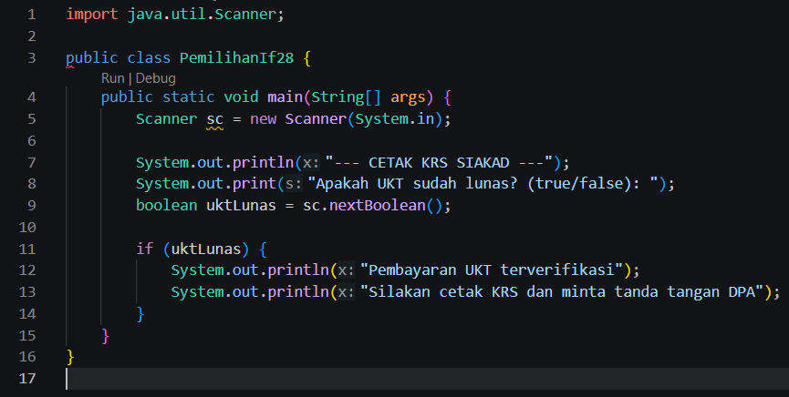
Pertanyaan:
- Nilai apa yang harus dimasukkan agar kedua baris di dalam blok IF ikut tercetak? Jelaskan mengapa hanya nilai tersebut yang diterima!
Nilai yang harus dimasukkan adalah true. Yang hanya diterima adalah nilai true karena kode di dalam IF hanya akan berjalan ketika kondisi IF terpenuhi, yaitu ketika dimasukkan true.

- Jalankan program, lalu masukkan false. Baris mana saja yang tercetak dan baris mana yang tidak? Jelaskan alur eksekusinya ketika kondisi IF bernilai false!
Baris yang tercetak adalah baris 7 dan 8. Baris 12 dan 13 tidak tercetak. Jika kondisi IF bernilai false, maka kode di dalam IF tidak akan dijalankan.

- Jalankan program, lalu masukkan TRUE (huruf kapital) dan ya. Apa yang terjadi pada masing-masing input? Jika program berhenti dengan error, jelaskan penyebabnya!
Jika dimasukkan TRUE, kode di dalam IF akan djalankan. Jika dimasukkan ya, program akan berhenti dengan error. Penyebabnya error adalah karena nextBoolean() hanya menerima nilai true atau false, dan penamaan kapital tidak terpengaruh.

- Sistem perlu memberikan informasi apabila pengguna memasukkan nilai false, maka terdapat keluaran “Registrasi ditolak. Silakan lunasi UKT terlebih dahulu”. Modifikasi program tersebut dengan menambahkan struktur ELSE, lalu tunjukkan hasil run untuk input true dan false!
Program:
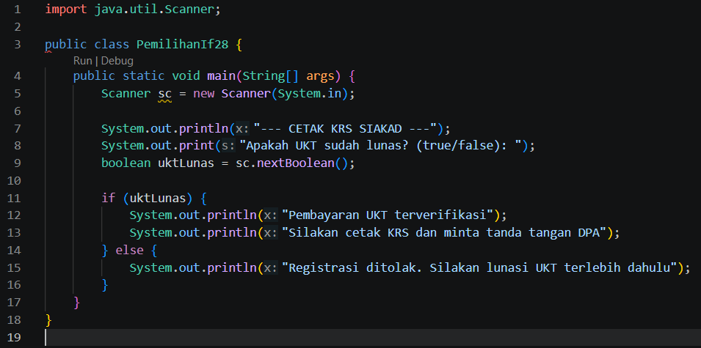
Input true:
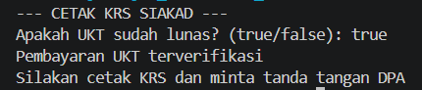
Input false:
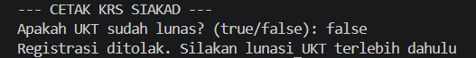

Percobaan 2
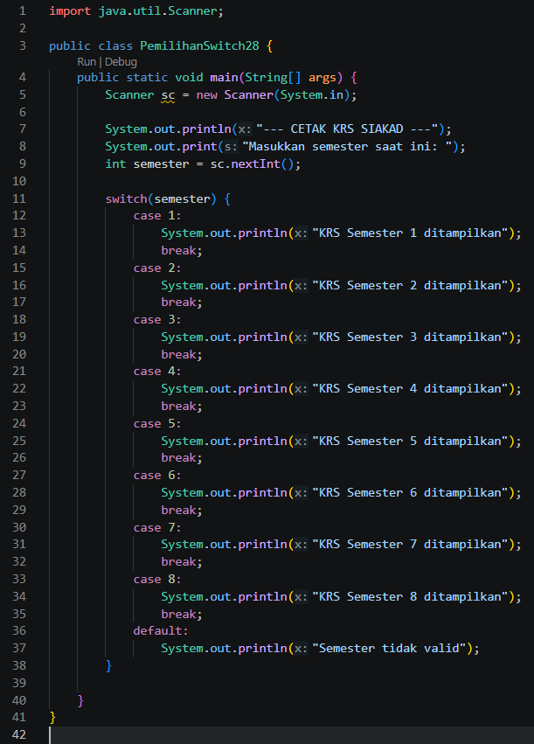
Pertanyaan:
- Hapus perintah break; pada case 5, lalu compile dan jalankan kembali program dengan masukan 5. Tuliskan keluaran yang muncul, lalu jelaskan apa fungsi break pada struktur SWITCH-CASE berdasarkan hasil percobaan Anda! Kembalikan kode seperti semula setelah selesai.
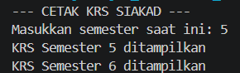
Fungsi dari break adalah untuk agar alur program dapat keluar dari struktur SWITCH-CASE sebelum menjalankan kode untuk case selanjutnya.

- Jalankan program dengan masukan 10, lalu dengan masukan 0. Apa keluaran yang muncul pada kedua percobaan tersebut? Berdasarkan hasil itu, jelaskan peran default dan apa yang akan terjadi pada program jika bagian default dihapus!
Pada kedua masukan tersebut, keduanya mengeluarkan keluaran yang sama yaitu: “Semester tidak valid”. Peran default dalam program tersebut adalah untuk memberikan fungsi tambahan apabila nilai yang diberikan tidak memenuhi setiap kasus yang ada.

- Ganti tipe data variabel semester menjadi double, lalu compile programnya. Apakah program berhasil dicompile? Tuliskan pesan error yang muncul dan jelaskan penyebabnya. Sebutkan tipe data apa saja yang boleh digunakan sebagai ekspresi pada switch!
Program gagal dicompile. Pesan errornya adalah “Cannot switch on a value of type double. Only convertible int values, strings or enum variables are permitted”. Penyebabnya adalah struktur SWITCH-CASE tidak menerima tipe nilai double. Yang hanya bisa digunakan sebagai ekspresi pada switch yaitu nilai int, string, atau enum.

- Buat file baru dengan nama PemilihanIfElseNoPresensi.java. Ubah program cetak KRS yang menggunakan SWITCH-CASE tersebut ke dalam bentuk IF - ELSE IF - ELSE, dengan ketentuan keluaran program harus sama persis dengan versi SWITCH-CASE, termasuk untuk masukan yang tidak valid. Menurut Anda mana yang lebih mudah dibaca untuk kasus ini, dan mengapa?
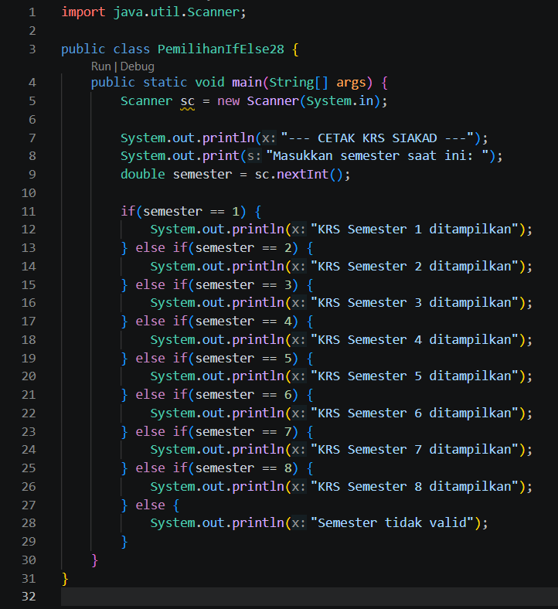
Menurut saya, yang lebih mudah dibaca yaitu program dengan versi SWITCH-CASE, karena yang versi IF – ELSE IF – ELSE lebih berantakan dan repetitif.
Tugas 1
Pertanyaan:
Buka kembali file PemilihanIfNoPresensi.java. Ubah struktur pemilihan IF-ELSE pada program tersebut menjadi Ternary Operator, dengan ketentuan:
- Hasil keputusan ditampung terlebih dahulu ke dalam sebuah variabel bertipe String bernama pesan, kemudian dicetak menggunakan satu perintah System.out.println()
- Keluaran program harus sama persis dengan program aslinya
- Simpan dengan nama file Tugas1PemilihanNoPresensi.java Menurut Anda, kapan Ternary Operator lebih baik digunakan dibanding IF-ELSE, dan kapan sebaiknya tidak?
Jawaban:
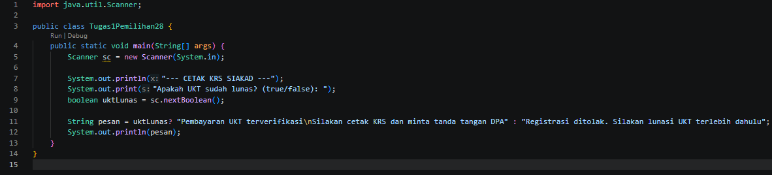
Ternary operator lebih baik digunakan dibanding IF-ELSE ketika menghitung nilai suatu variabel berdasarkan suatu kondisi dalam satu baris. Namun, IF-ELSE bisa lebih pilih digunakan ketika mengeksekusi suatu aksi, atau apabila ketika kode ternary operator menjadi terlalu panjang atau susah dibaca.

Tugas 2
Perhatikan flowchart berikut.
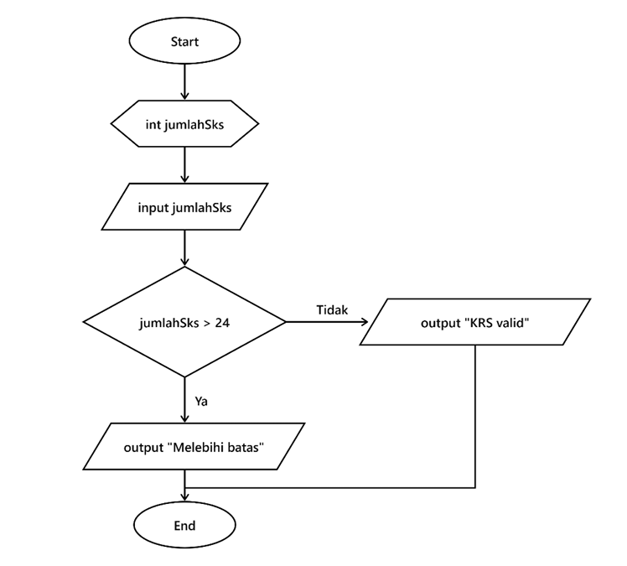
Sebuah sistem KRS memvalidasi jumlah SKS yang diambil mahasiswa, di mana batas maksimal yang diizinkan adalah 24 SKS. Implementasikan flowchart tersebut ke dalam kode program Java menggunakan struktur pemilihan IF-ELSE, lalu simpan dengan nama file Tugas2PemilihanNoPresensi.java!
Jawaban:
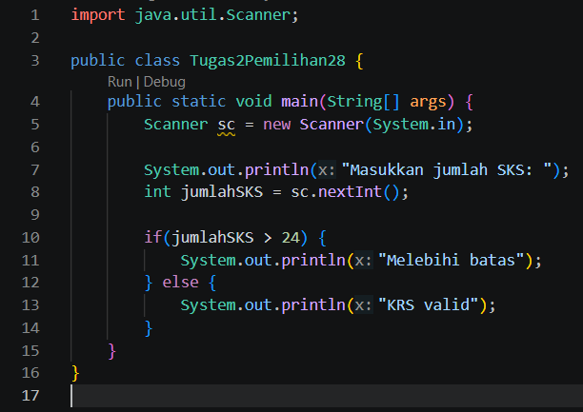
Tugas 3
Soal 1 – Sistem Parkir
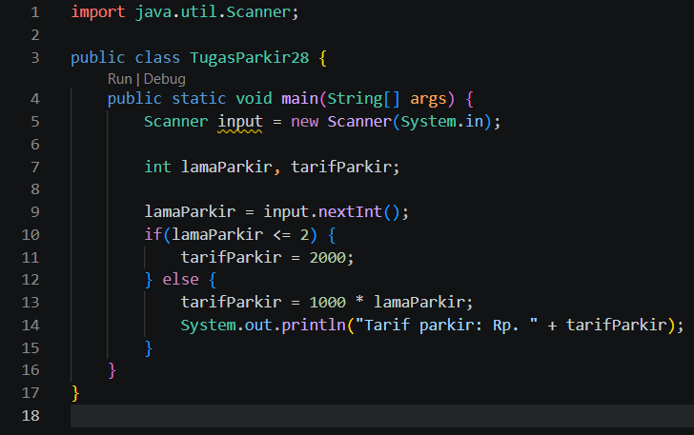

Soal 2 – Mesin Antrean Akademik
